**Министерство транспорта Российской Федерации**

**Федеральное государственное автономное образовательное**

**учреждение высшего образования**

**«РУТ (МИИТ)»**

**__________________________________________________________________**

**Институт транспортной техники и систем управления**

**Кафедра «Управление и защита информации»**

Отчет по практической работе

по дисциплине

**«Основы построения защищенных баз данных»**

на тему

**«Приложение с базой данных библиотеки»**

Выполнил: ст. гр. ТКИ-541

Иванов А.К.

Проверил: доцент, к.т.н.

Васильева М.А.

Москва, 2024

Оглавление

Цель работы 3

Постановка задачи 4

Листинг программы 5

Описание классов 7

Схема БД «Библиотека» 10

Скриншоты работы 11

Вывод 20

# Цель работы

Изучить современные технологии ORM, разработать приложение с базой данных, умеющее отрабатывать операции CRUD.

# Постановка задачи

При помощи языка программирования Python и фреймворка Django создать базу данных библиотеки.

# Листинг программы

**from django.db import models  
  
class Series(models.Model):  
 title_series = models.CharField(max_length=255)  
 note = models.TextField(default='', blank=True)  
  
 def __str__(self):  
 return f"{self.title_series}"  
  
 class Meta:  
 verbose_name = "Серия книг"  
 verbose_name_plural = "Серии книг"  
  
class City(models.Model):  
 city = models.CharField(max_length=255)  
  
 def __str__(self):  
 return f"{self.city}"  
  
 class Meta:  
 verbose_name = "Город"  
 verbose_name_plural = "Города"  
  
class Publishing(models.Model):  
 id_city = models.ForeignKey(City, on_delete=models.CASCADE)  
 publishining_office = models.CharField(max_length=255)  
 note = models.TextField(default='', blank=True)  
  
 def __str__(self):  
 return f"{self.publishining_office}"  
  
 class Meta:  
 verbose_name = "Издатель"  
 verbose_name_plural = "Издатели"  
class Room(models.Model):  
 room_name = models.CharField(max_length=255)  
 note = models.TextField(default='', blank=True)  
  
 def __str__(self):  
 return f"{self.room_name}"  
  
 class Meta:  
 verbose_name = "Комната"  
 verbose_name_plural = "Комнаты"  
  
class Shelf(models.Model):  
 id_room = models.ForeignKey(Room, on_delete=models.CASCADE)  
 number_shelf = models.PositiveSmallIntegerField()  
 note = models.TextField(default='', blank=True)  
  
 def __str__(self):  
 return f"№{self.number_shelf} {self.id_room}"  
  
 class Meta:  
 verbose_name = "Полка"  
 verbose_name_plural = "Полки"  
  
class Author(models.Model):  
 first_name = models.CharField(max_length=255)  
 middle_name = models.CharField(max_length=255, default='', blank=True)  
 last_name = models.CharField(max_length=255)  
 birth_date = models.DateField()  
 death_date = models.DateField(default='', blank=True)  
 note = models.TextField(default='', blank=True)  
  
 def __str__(self):  
 return f"{self.first_name} {self.last_name}"  
  
 class Meta:  
 verbose_name = "Автор"  
 verbose_name_plural = "Авторы"  
  
class Book(models.Model):  
 title_book = models.CharField(max_length=255)  
 year_of_publishing = models.PositiveSmallIntegerField()  
 edition = models.PositiveSmallIntegerField()  
 isbn = models.CharField(max_length=17)  
 number_of_copies = models.PositiveSmallIntegerField()  
 volume = models.PositiveSmallIntegerField()  
 id_publishing = models.ForeignKey(Publishing, on_delete=models.CASCADE)  
 id_shelf = models.ForeignKey(Shelf, on_delete=models.CASCADE)  
 id_series = models.ForeignKey(Series, on_delete=models.CASCADE)  
 id_author = models.ForeignKey(Author, on_delete=models.CASCADE)  
 note = models.TextField(default='', blank=True)  
  
 def __str__(self):  
 return f"{self.id_author}, \"{self.title_book}\", {self.id_publishing} Изд. {self.edition}, {self.year_of_publishing} г. - {self.volume} стр."  
  
 class Meta:  
 verbose_name = "Книга"  
 verbose_name_plural = "Книги"  
  
class AuthorBook(models.Model):  
 id_author = models.ForeignKey(Author, on_delete=models.CASCADE)  
 id_book = models.ForeignKey(Book, on_delete=models.CASCADE)  
  
 def __str__(self):  
 return f"{self.id_book}"  
  
 class Meta:  
 verbose_name = "Автор-книга"  
 verbose_name_plural = "Авторы-книги"**

# Описание классов

*Author*

|  |  |  |
| --- | --- | --- |
| Название поля | Тип данных | Обязательное |
| *first_name* | *CharField(255)* | *Да* |
| *middle_name* | *CharField(255)* | *Нет* |
| *last_name* | *CharField(255)* | *Да* |
| *birth_date* | *DateField()* | *Да* |
| *death_date* | *DateField()* | *Нет* |
| *note* | *TextField()* | *Нет* |

*Book*

|  |  |  |
| --- | --- | --- |
| Название поля | Тип данных | Обязательное |
| *title_book* | *CharField(255)* | *Да* |
| *year_of_publishing* | *PositiveSmallIntegerField()* | *Да* |
| *edition* | *PositiveSmallIntegerField()* | *Да* |
| *isbn* | *CharField(17)* | *Да* |
| *number_of_copies* | *PositiveSmallIntegerField()* | *Да* |
| *volume* | *PositiveSmallIntegerField()* | *Да* |
| *id_publishing* | *ForeignKey(Publishing)* | *Да* |
| *id_shelf* | *ForeignKey(Shelf)* | *Да* |
| *id_series* | *ForeignKey(Series)* | *Да* |
| *id_author* | *ForeignKey(Author)* | *Да* |
| *note* | *TextField()* | *Нет* |

*AuthorBook*

|  |  |  |
| --- | --- | --- |
| Название поля | Тип данных | Обязательное |
| *id_author* | *ForeignKey(Author)* | *Да* |
| *id_book* | *ForeignKey(Book)* | *Да* |

*Series*

|  |  |  |
| --- | --- | --- |
| Название поля | Тип данных | Обязательное |
| *title_series* | *CharField(255)* | *Да* |
| *note* | *TextField()* | *Нет* |

*Publishing*

|  |  |  |
| --- | --- | --- |
| Название поля | Тип данных | Обязательное |
| *id_city* | *ForeignKey(City)* | *Да* |
| *publishining_office* | *CharField(255)* | *Да* |
| *note* | *TextField()* | *Нет* |

*City*

|  |  |  |
| --- | --- | --- |
| Название поля | Тип данных | Обязательное |
| *city* | *CharField(255)* | *Да* |

*Shelf*

|  |  |  |
| --- | --- | --- |
| Название поля | Тип данных | Обязательное |
| *id_room* | *ForeignKey(Room)* | *Да* |
| *number_shelf* | *PositiveSmallIntegerField()* | *Да* |
| *note* | *TextField()* | *Нет* |

*Room*

|  |  |  |
| --- | --- | --- |
| Название поля | Тип данных | Обязательное |
| *room_name* | *CharField(255)* | *Да* |
| *note* | *TextField()* | *Нет* |

# Схема БД «Библиотека»

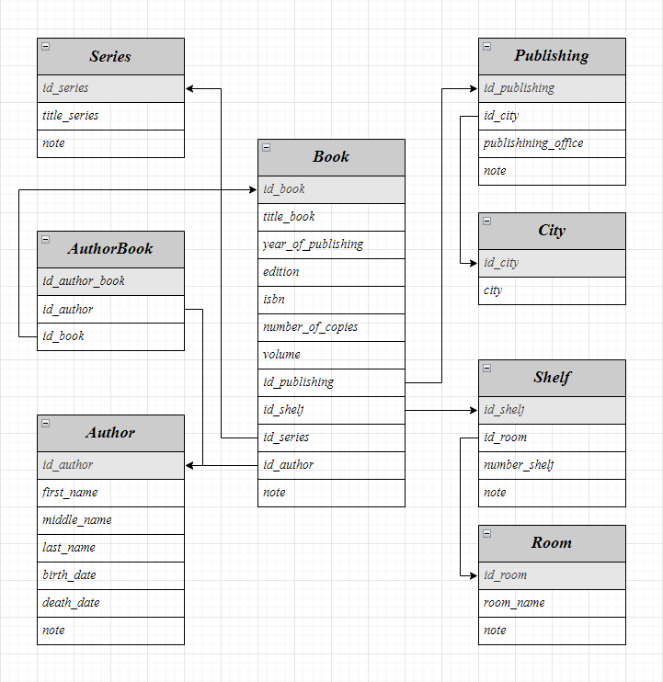

# Скриншоты работы

*Страница администратора*

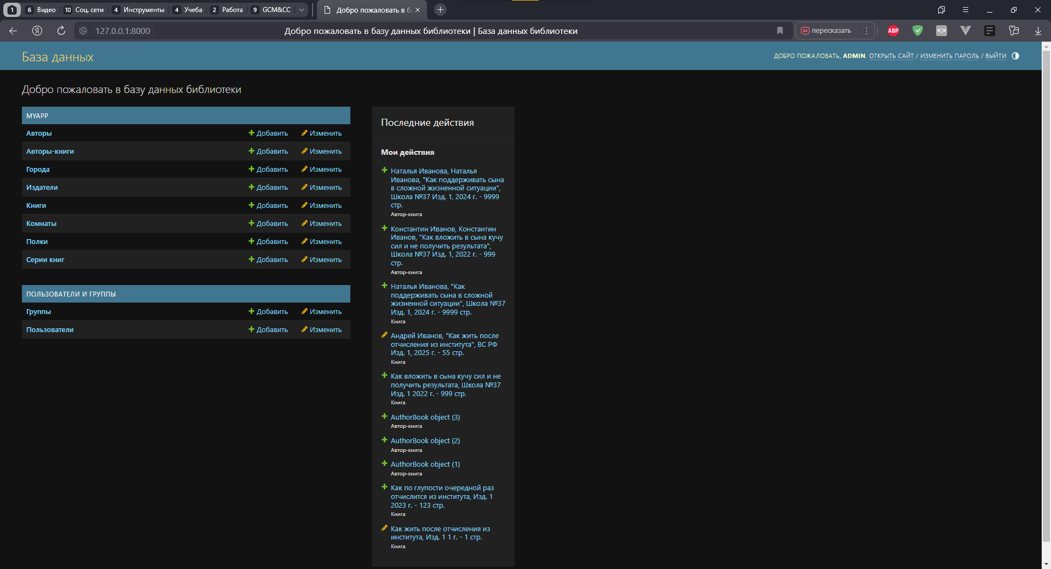

*Рисунок 1 – страница администратора*

*Страница со списком авторов*

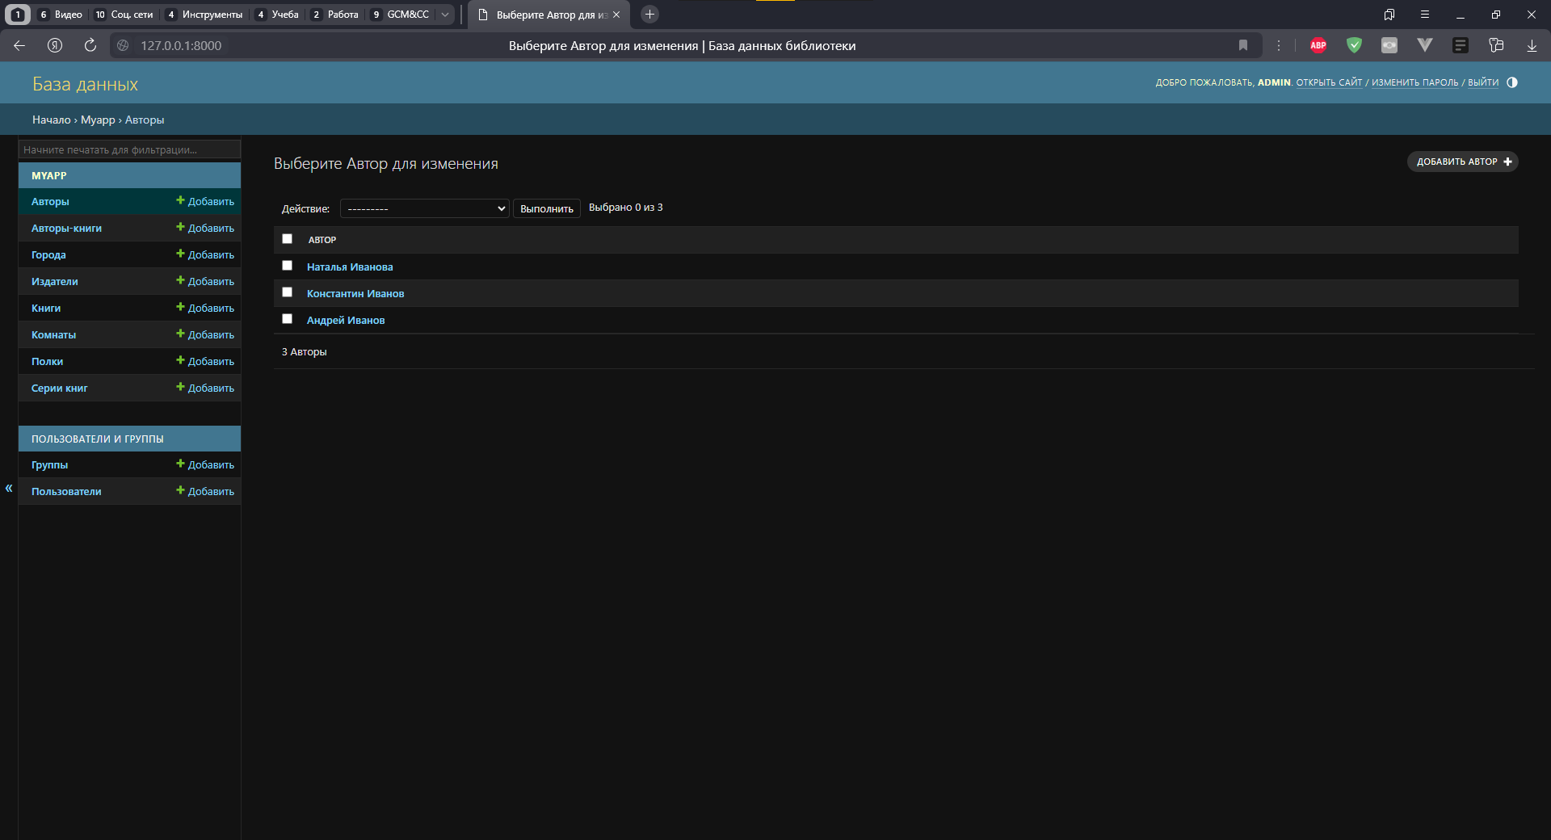

*Рисунок 2 – список авторов*

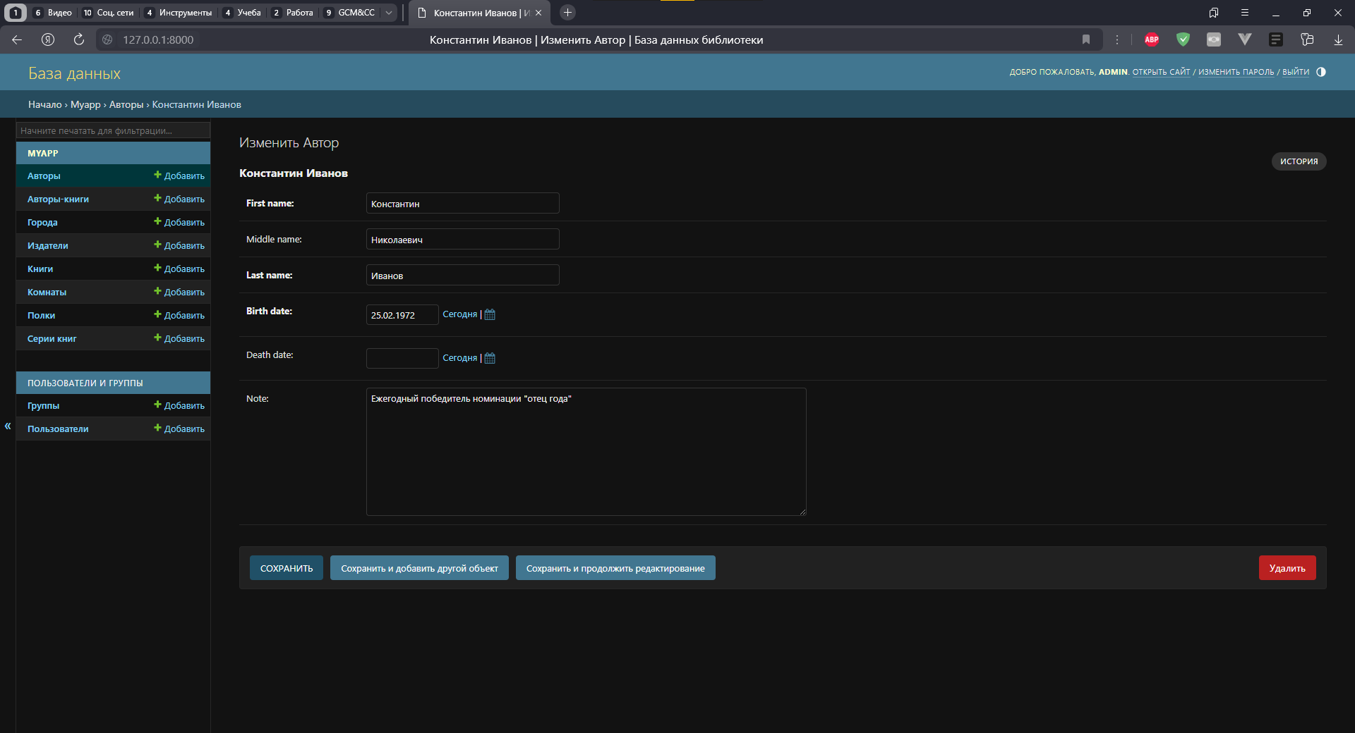

*Рисунок 3 – изменение списка авторов*

*Страница со списком книг*

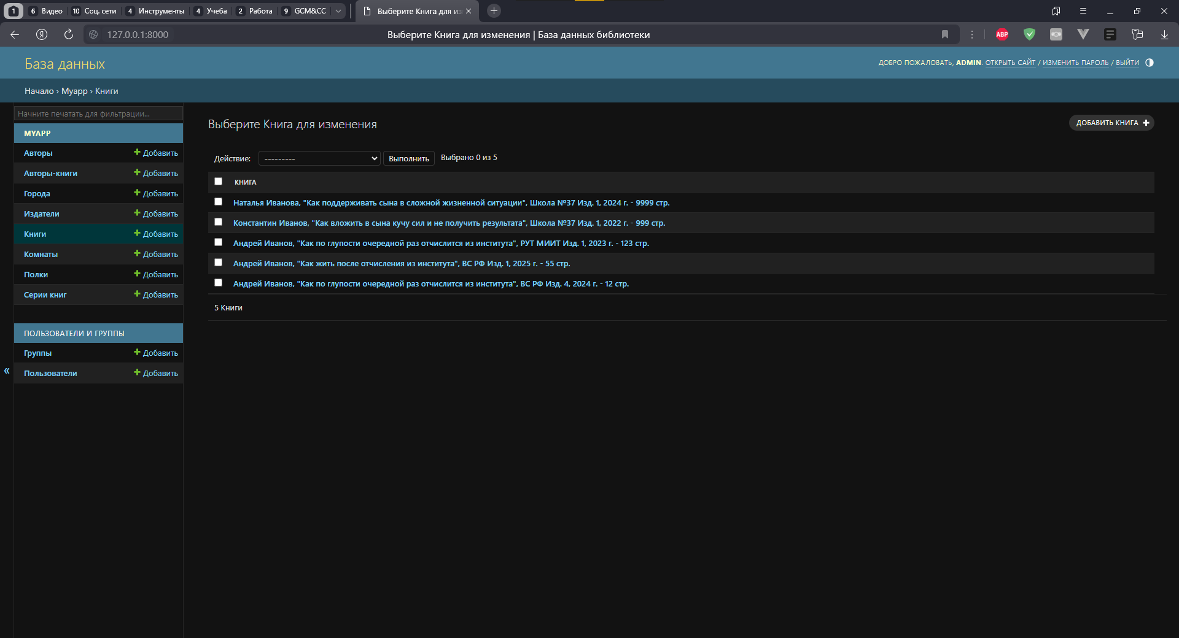

*Рисунок 4 – список книг*

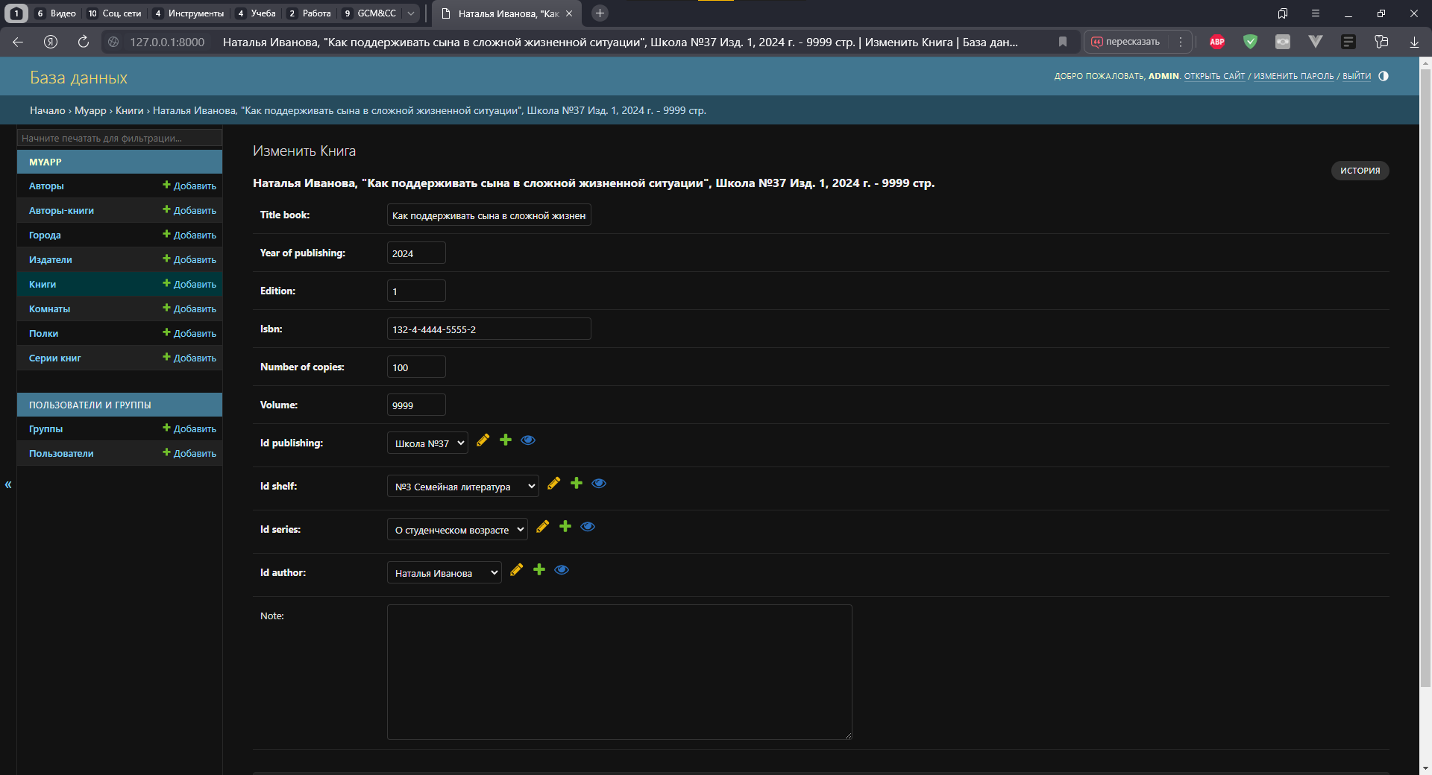

*Рисунок 5 – изменение списка книг*

*Страница со списком серий книг*

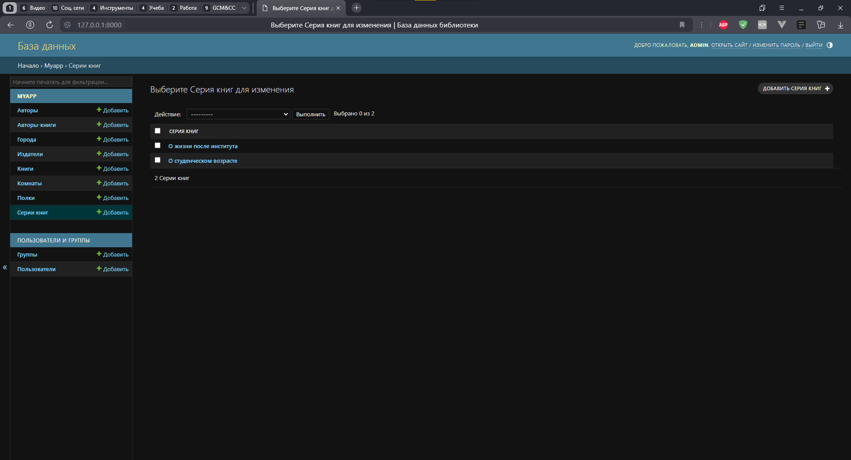

*Рисунок 6 – список серий книг*

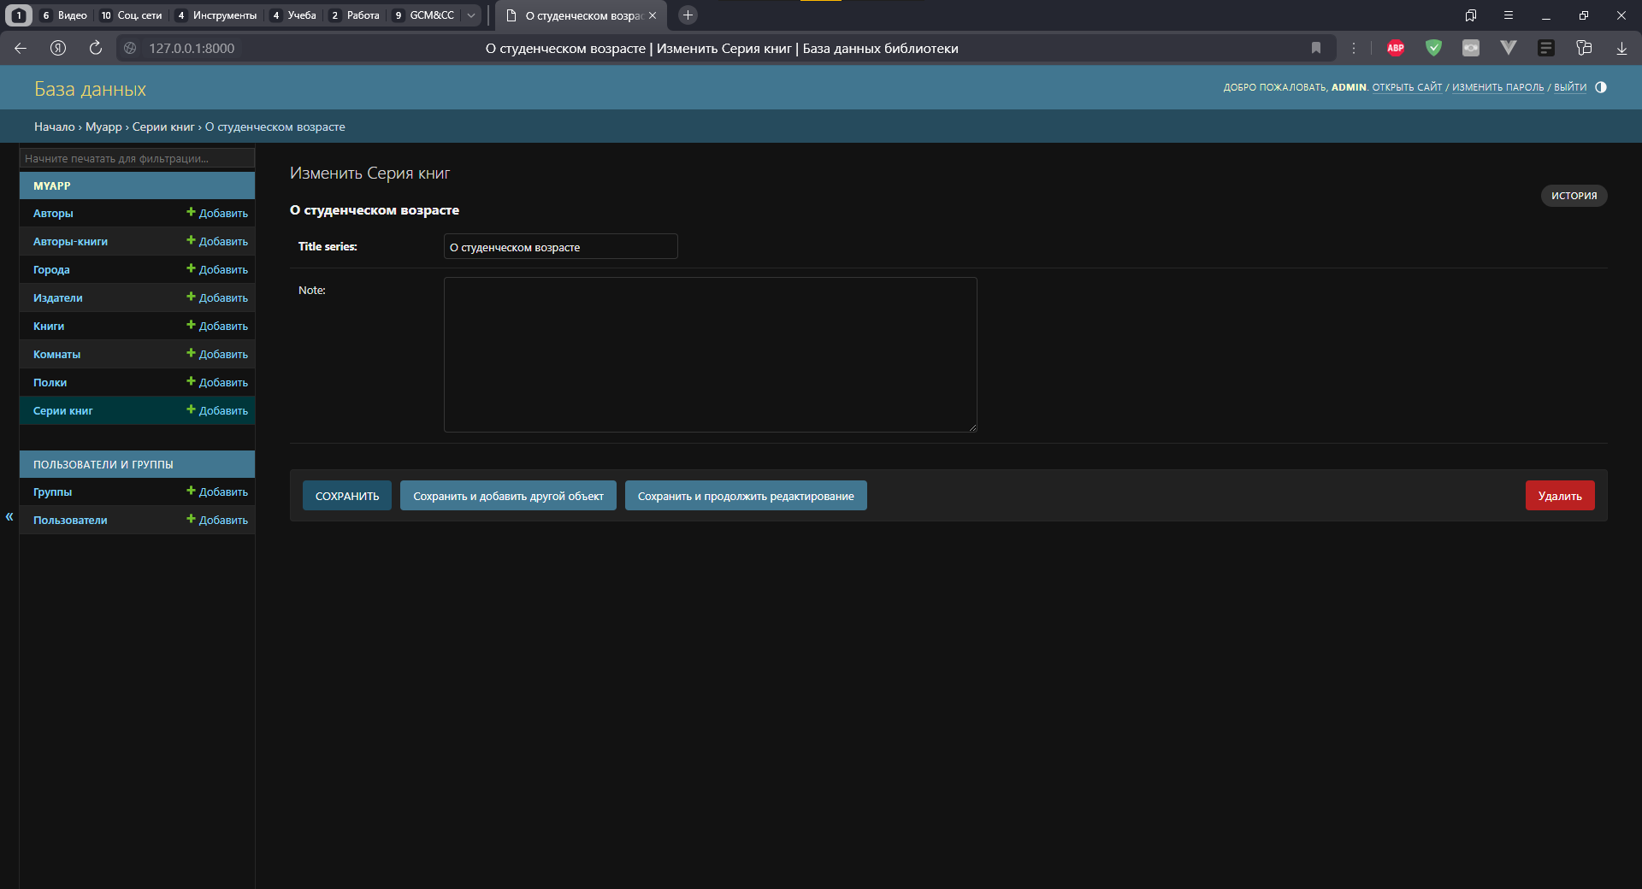

*Рисунок 7 – изменение списка серий книг*

*Страница со списком полок*

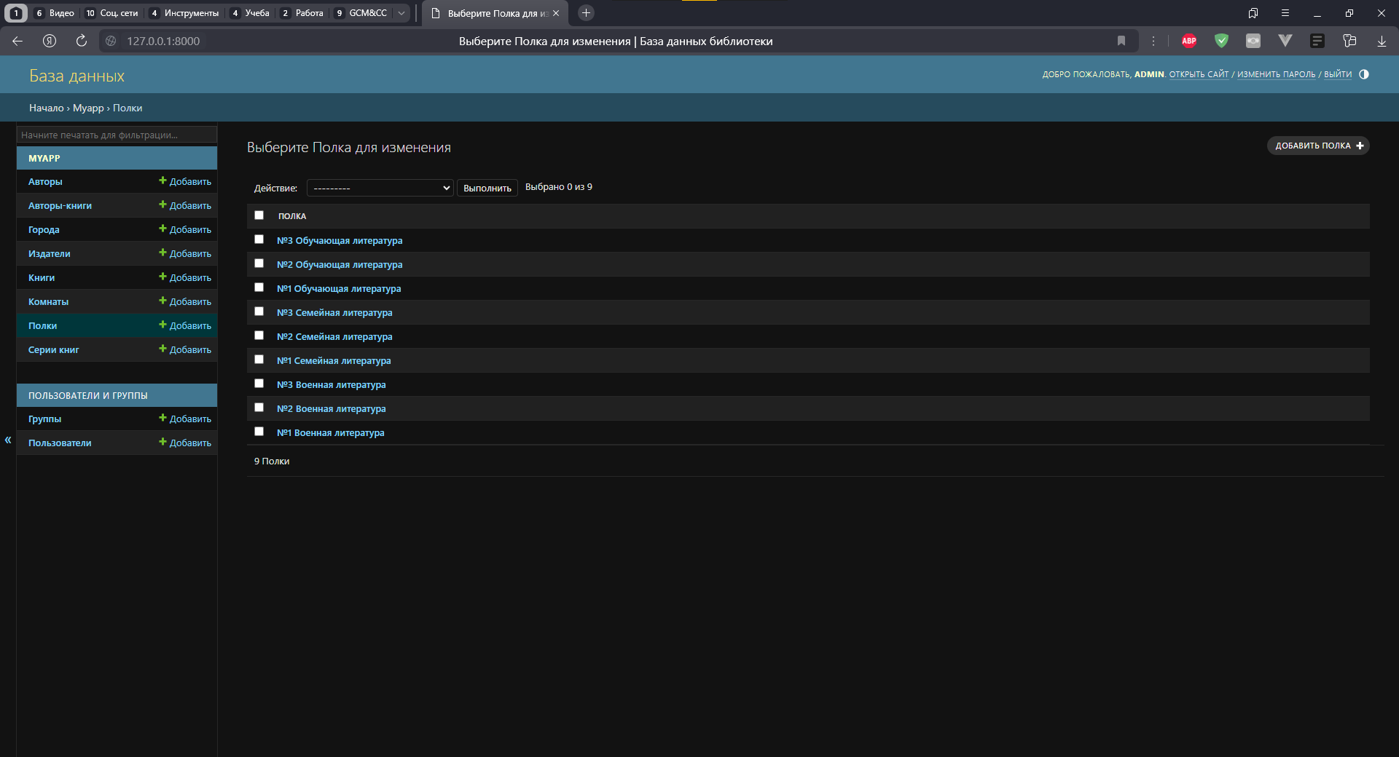

*Рисунок 8 – список полок*

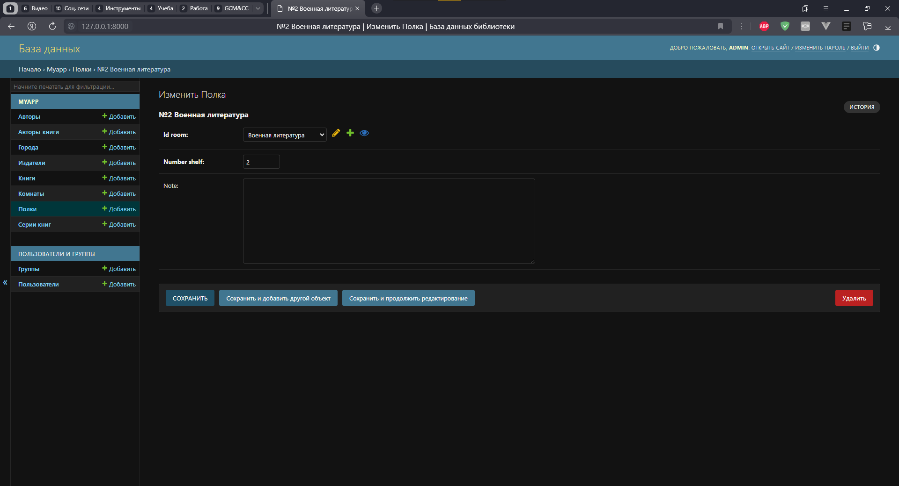

*Рисунок 9 – изменение списка полок*

*Страница со списком комнат*

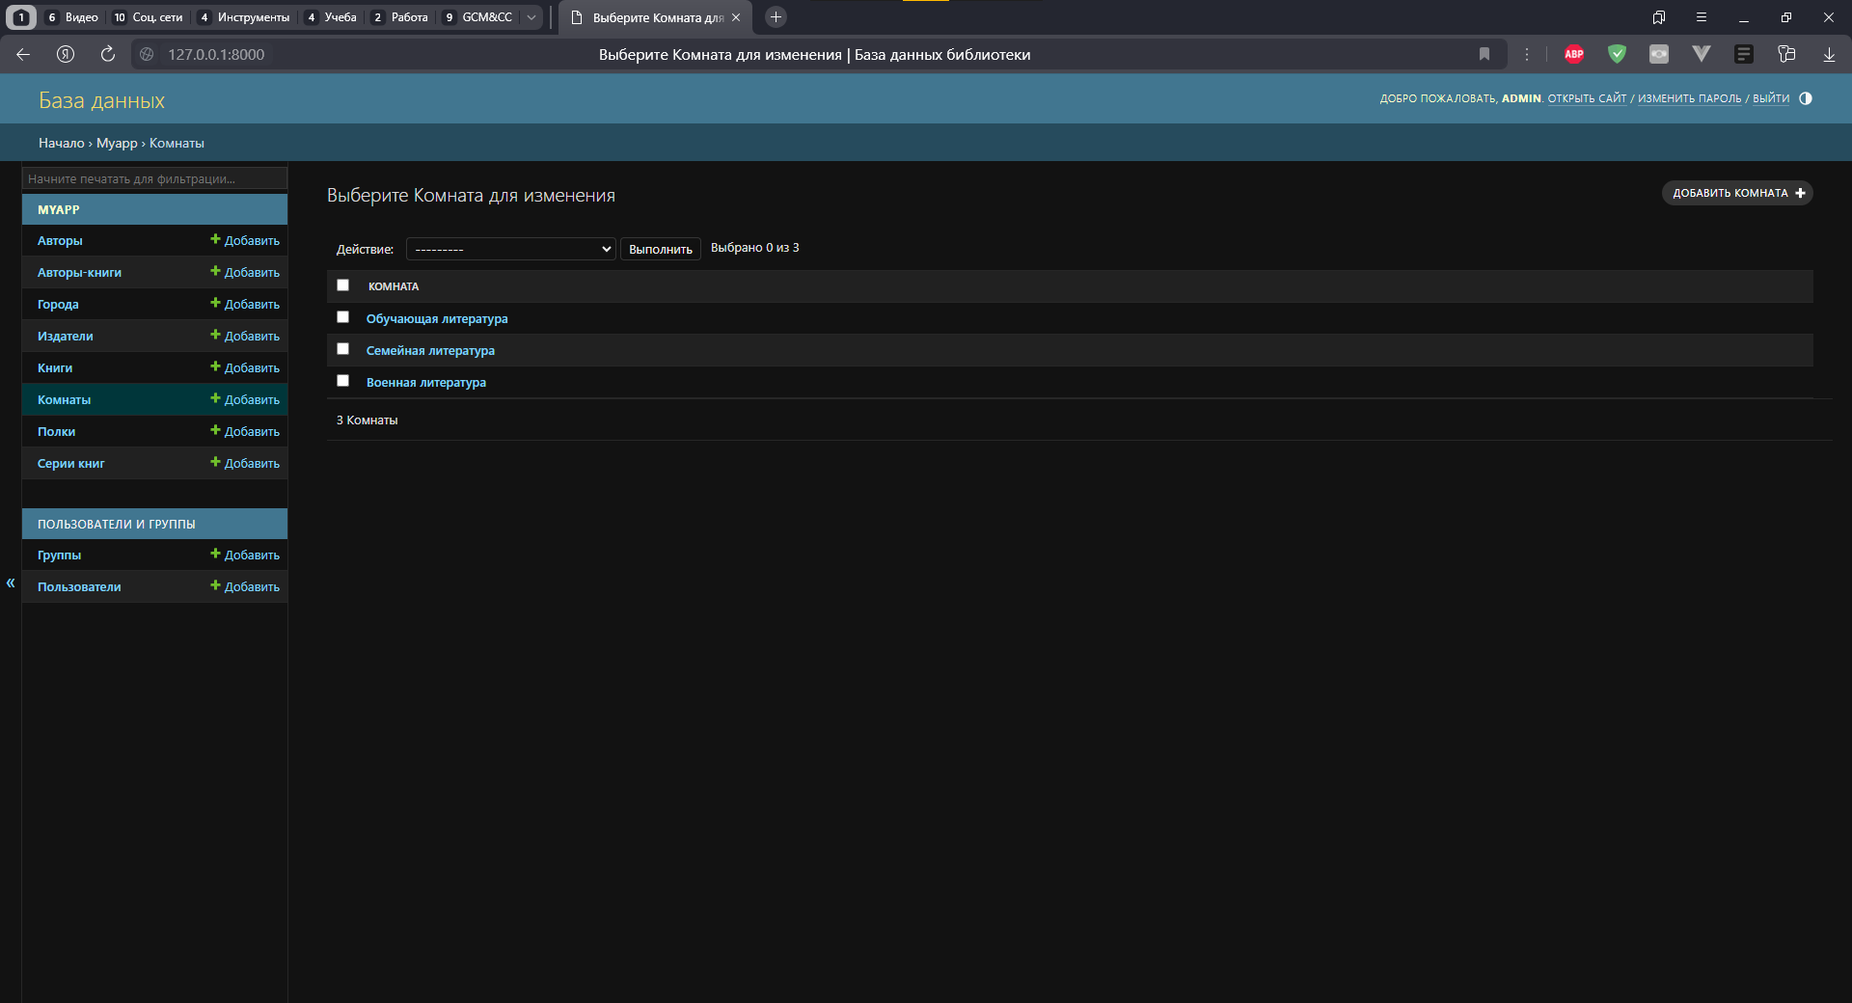

*Рисунок 10 – список комнат*

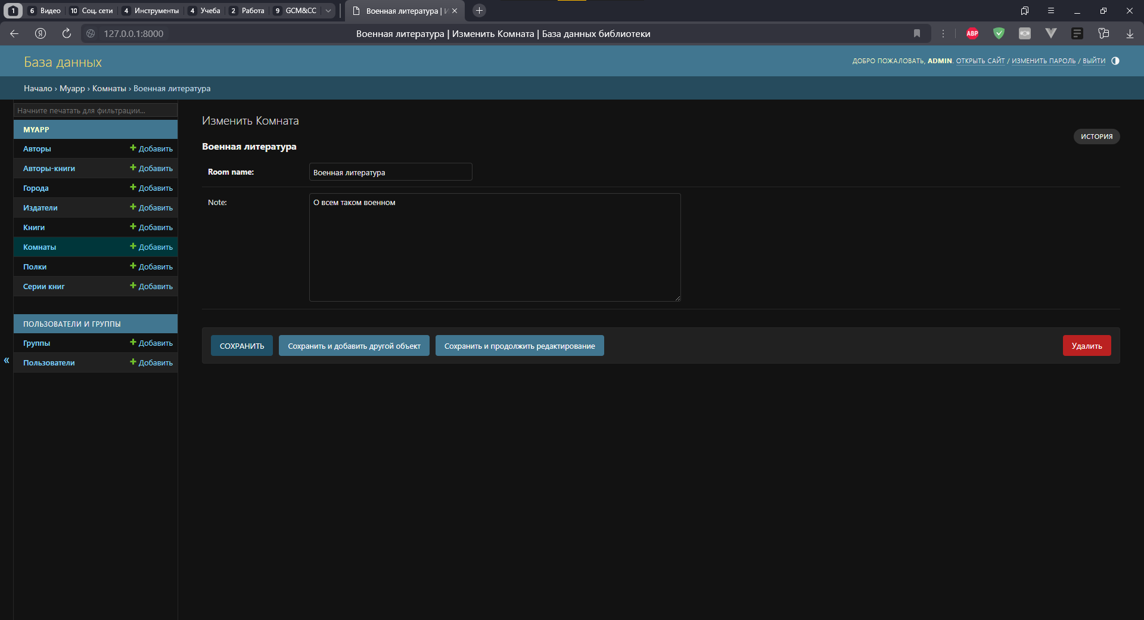

*Рисунок 11 – изменение списка комнат*

*Страница со списком издателей*

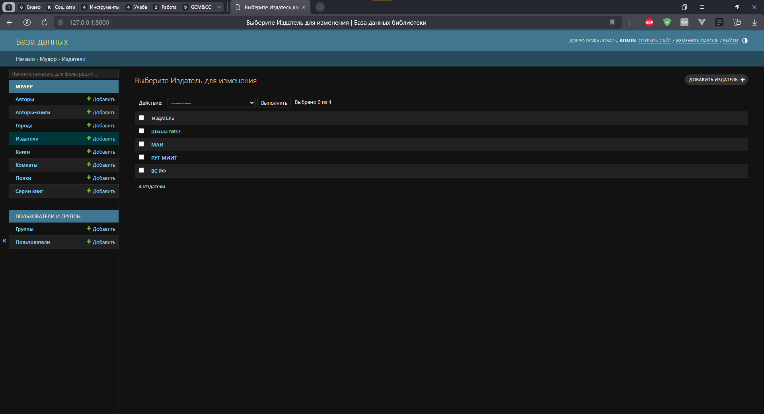

*Рисунок 12 – список издателей*

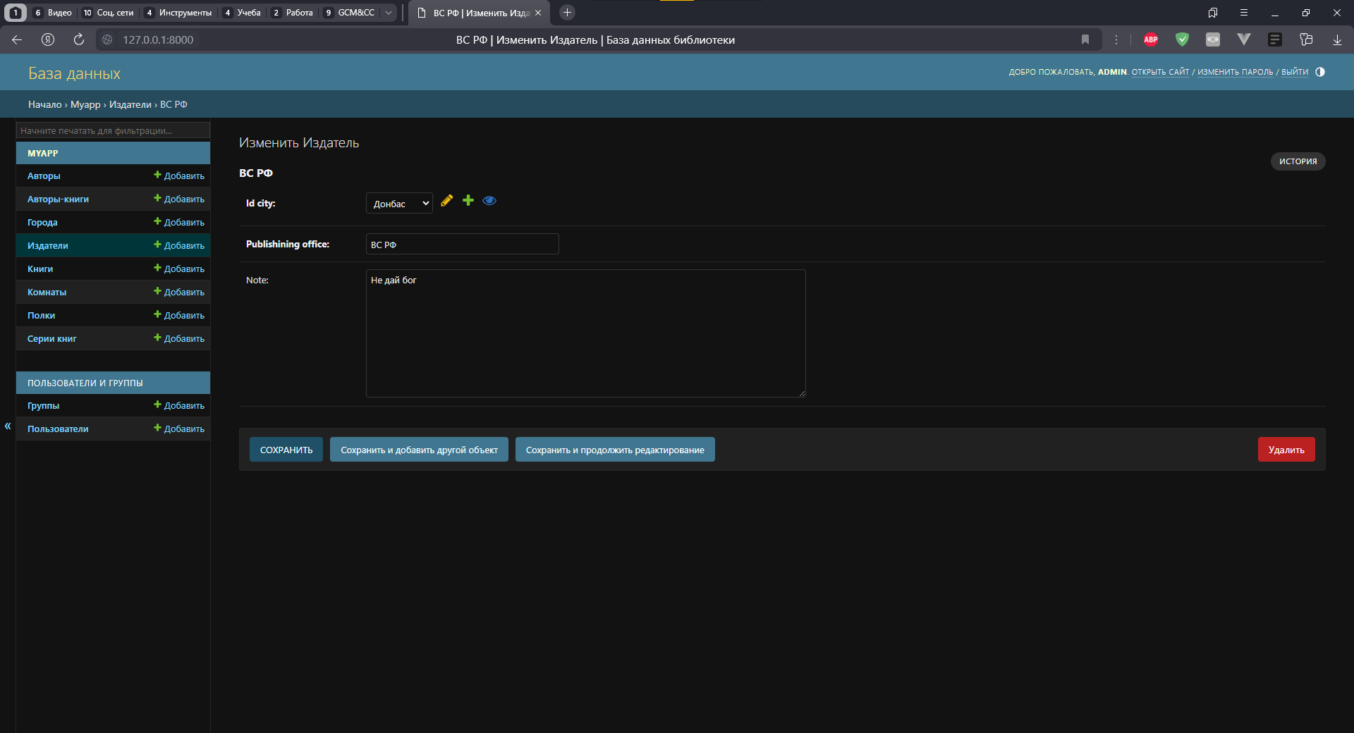

*Рисунок 13 – изменение списка издателей*

*Страница со списком городов*

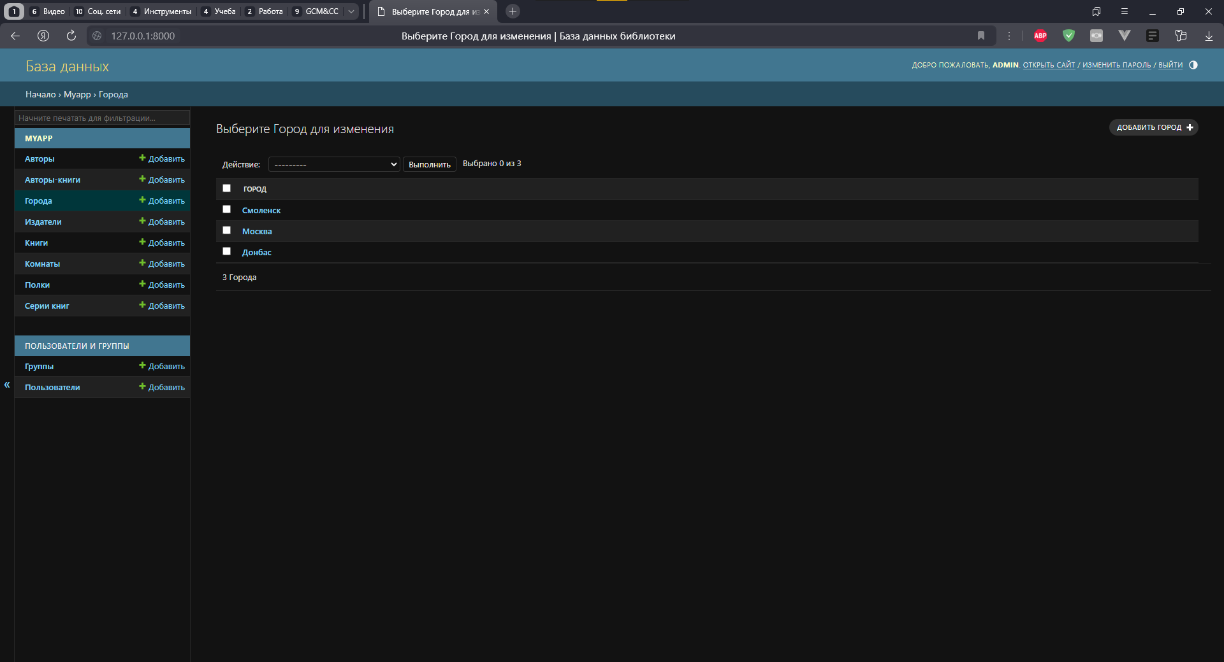

*Рисунок 14 – список городов*

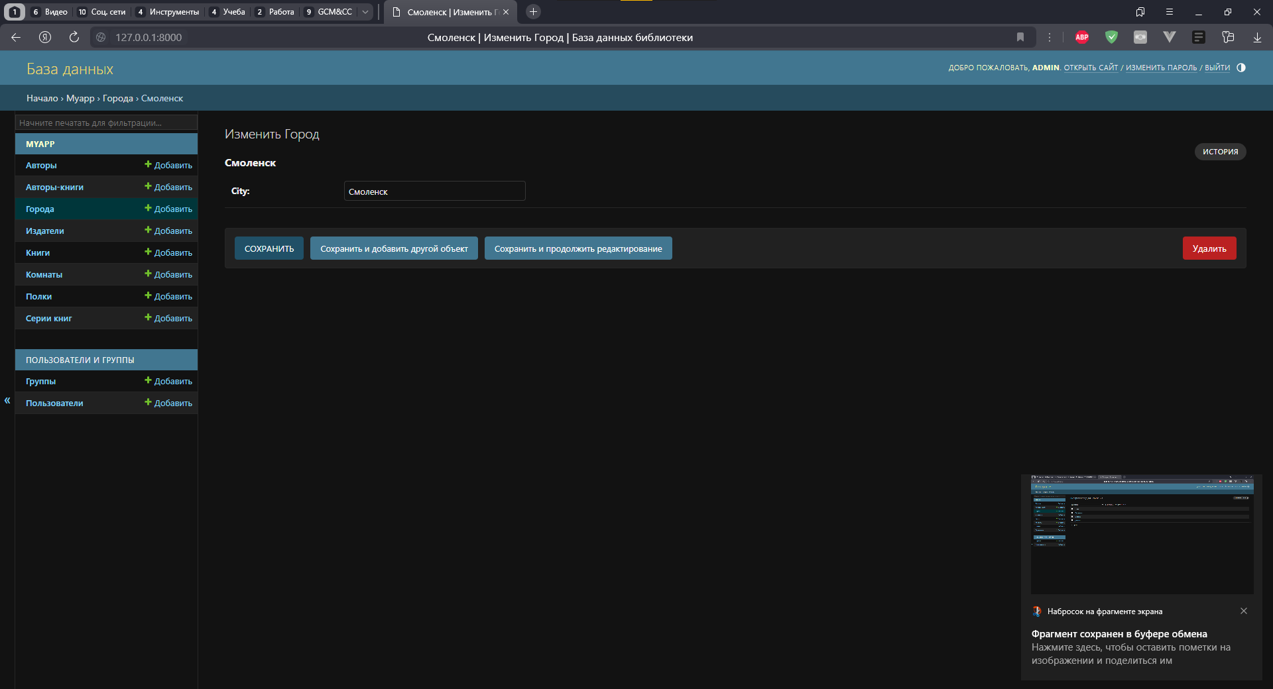

*Рисунок 15 – изменение списка городов*

*Страница со списком связей «автор-книга»*

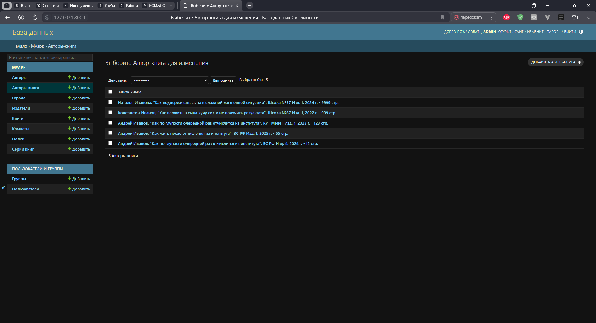

*Рисунок 16 – список связей «автор-книга»*

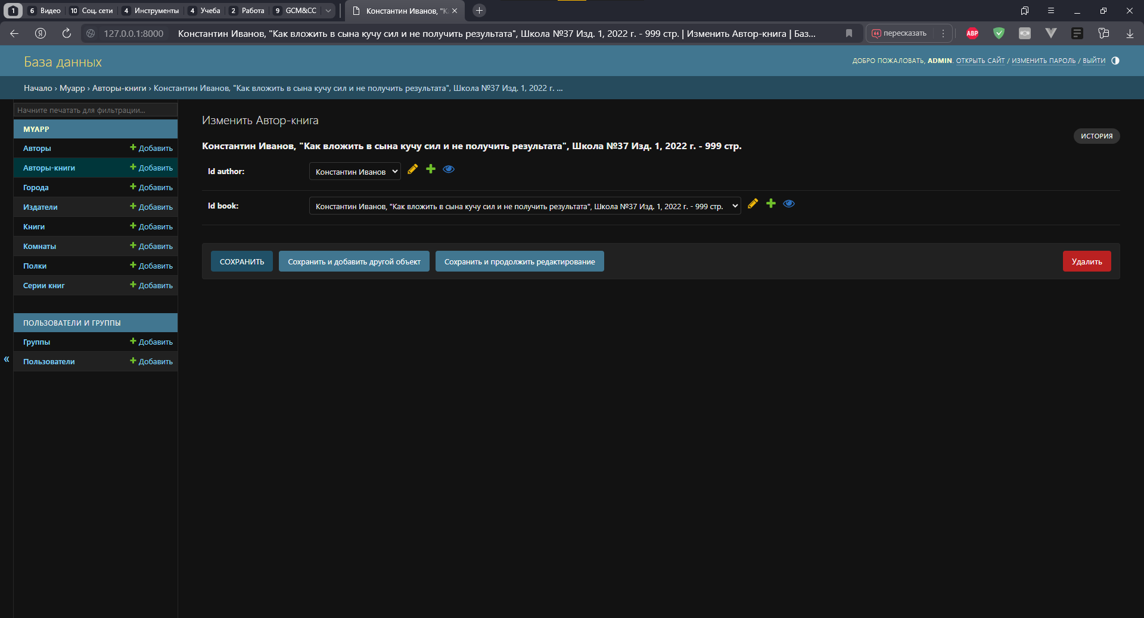

*Рисунок 17 – изменение списка связей «автор-книга»*

# Вывод

Изучил современные технологии ORM, при помощи языка программирования Python и фреймворка Django разработал приложение с базой данных библиотеки, умеющее отрабатывать операции CRUD.